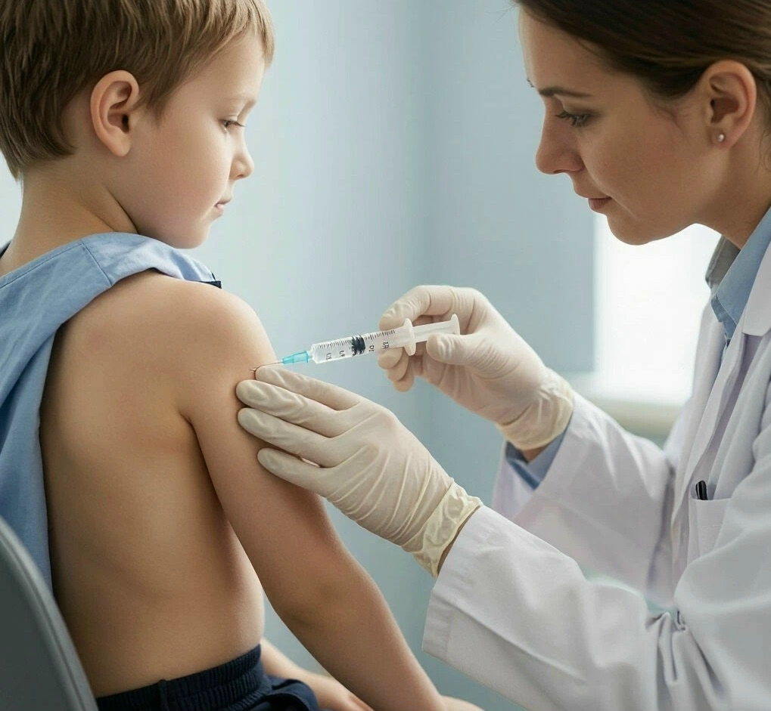
КАКИЕ ПРИВИВКИ СТОИТ СДЕЛАТЬ РЕБЁНКУ ПЕРЕД ШКОЛОЙ
Поступление в школу — важный этап: ребёнок попадает в большой коллектив, где инфекции распространяются быстрее. Поэтому перед зачислением полезно сверить график вакцинации. Ниже представлен перечень прививок, наличие которых стоит проверить, и в случае их отсутствия, сделать в этот период. Перечень основан на Национальном календаре профилактических прививок РФ.
Что проверить и сделать
АКДС (коклюш, дифтерия, столбняк)
К 6–7 годам у ребёнка должно быть минимум 4 дозы. Если с момента последней прошло 5 лет, врач может назначить 5-ю (поддерживающую). Для ревакцинации часто используют АДС-М (без коклюшного компонента) или аАКДС-М (с коклюшным).
Полиомиелит
К этому возрасту ребёнок должен получить 6 прививок. Важный момент: если в классе проводят иммунизацию живой оральной вакциной (ОПВ), непривитый ребёнок может временно перейти на домашнее обучение. Поэтому стоит убедиться, что курс завершён (часто третью ревакцинацию делают как раз перед школой).
Гепатит В
Необходимы 3 дозы. Если схема была прервана, врач поможет «догнать» пропущенные прививки.
Корь, краснуха, паротит
Первую дозу обычно ставят в 12 месяцев, вторую (ревакцинацию) — в 6 лет.
Пневмококковая инфекция
Количество доз зависит от того, когда началась вакцинация. Часто болеющим детям врач может порекомендовать дополнительную прививку.
Гемофильная инфекция типа b
С 2022 года иммунизация против этой инфекции обязательна для всех детей раннего возраста. Количество доз варьируется (от 1 до 4), но после 5 лет вакцинацию уже не проводят.
Реакция Манту или Диаскинтест
Это не прививка, а диагностическая проба для выявления туберкулёзной инфекции. До 7 лет её проводят ежегодно. Если результат отрицательный, в течение примерно двух недель может быть назначена ревакцинация БЦЖ.
Грипп
Ежегодная вакцинация против гриппа входит в Национальный календарь и особенно рекомендована школьникам: в коллективе вирус распространяется быстро.
Помимо базового календаря, врач может порекомендовать дополнительные прививки с учётом индивидуальных рисков против следующих заболеваний: менингококковая инфекция, ветряная оспа, гепатит А, клещевой энцефалит.
Практические советы
Запросите выписку из прививочного сертификата в поликлинике или проверьте данные в электронном виде (например, на «Госуслугах»).
Обсудите график с педиатром. Врач учтёт индивидуальный анамнез, возможные противопоказания и поможет «догнать» пропущенные дозы.
Совмещать вакцины можно. Допускается одновременное введение нескольких препаратов разными шприцами в разные участки тела (кроме БЦЖ) — это часто упрощает подготовку к школе.
Помните: отсутствие прививок само по себе не является основанием для отказа в приёме в школу. Но при угрозе вспышки закон допускает временное отстранение непривитого ребёнка для защиты остальных.
Главное — не пытаться всё сделать в последний момент. Начните со сверки документов и консультации у педиатра: так вы составите безопасный и индивидуальный план.

Статья подготовлена на основе материалов из сети интернет
Филиал ФБУЗ «ЦГиЭКО» в г. Мариинске

